REBUPLIQUE DU BENIN

**\*\*\***

MINISTERE DE L’ENSEIGNEMENT SUPERIEUR DE LA RECHERCHE SCIENTIFIQUE (MESRS)

**\*\*\***

HAUTE ECOLE DE COMMERCE ET DE MANAGEMENT

(HECM)

**\*\*\***

MEMOIRE DE FIN DE CYCLE POUR L’OBTENTION DE LICENCE PROFESSIONNELLE

(BAC+3)

***

*FILIERE : Système Informatique et Logiciel (SIL) OPTION : Sciences Techniques*

THEME*:*

**CONCEPTION ET REALISATION D’UNE PLATEFORME MOBILE DE CHANGE DE DEVISE MONETAIRE**

Réalisé par :

AMOUSSA OlOU-OMO Harif

WASSI Moctah Adjado

Sous la direction du :

Maître de stage & encadreur de mémoire :

M. Aimé Gildas Yémalin AHISSOU

Ingénieur de Conception en Génie Informatique et

Télécommunications

Année académique :2022-2023

AVERTISSEMENT

‘’LA HAUT ECOLE DE COMMERCE ET DE MANAGEMENT N’ENTEND DONNER AUCUNE APPROBATION, OU IMPROBATION AUX OPINIONS EMISES DANS CE MEMOIRE. CES OPINIONS DOIVENT ETRE CONSIDEREES COMME PROPOSE LEUR AUTEUR.’’



**WASSI** Moctah Adjado

Ce travail est dédié à :

* Mon Père WASSI INOUSSA Assani
* Ma Mèret SADIKOU Souliath

…pour tout le sacrifice, l’amour et la confiance que vous avez toujours manifestés à no égard.

**AMOUSSA** Harif Olou-omo

Ce travail est dédié à :

* Mon Père
* Ma Mère ADEBO Adjarath

…pour tout le sacrifice, l’amour et la confiance que vous avez toujours manifestés à no égard.



Le présent mémoire s’est réalisé avec l’assistance, la participation et l’appui de plusieurs personnes à qui j’exprime mes profondes gratitudes. Je tiens sincèrement à remercier tous ceux qui, de près ou de loin, m’ont apporté leur assistance technique, financière ou morale pour l’aboutissement de ce projet.

Je ne peux finir sans remercier particulièrement :

* Monsieur AHISSOU Y. Gildas Aimé notre encadreur de mémoire et maître de stage qui n’a ménagé aucun effort pour nous accorder chaque fois son temps, une oreille attentive à nos inquiétudes et des conseils avisés pour nous guider ;
* Tous les contributeurs qui ont préféré rester anonymes pour leur confiance, leurs conseils et toute la documentation utile fournie ;
* Monsieur AKE, le promoteur de la Haute Ecole de Commerce et de Management (HECM) ;
* Toute l’administration et le corps professoral de HECM pour leur soutien ;
* Les honorables membres du jury, c'est un hommage que vous nous faites en acceptant de juger ce travail. Nous restons persuadés que vos critiques et suggestions contribueront à améliorer la qualité de ce travail ;







La conception et la réalisation d'une plateforme mobile de change de devise monétaire offrent une solution pratique et efficace pour faciliter les transferts de fonds internationaux. Cette plateforme permet aux utilisateurs d'acheter et de vendre des devises étrangères à des taux de change en temps réel, leur offrant ainsi un moyen rapide et transparent de transférer des fonds entre pays. Les avantages de cette plateforme incluent la commodité, la rapidité et les coûts réduits grâce à l'utilisation de technologies de pointe pour effectuer des transferts de fonds. Cependant, cette initiative doit relever des défis tels que la fluctuation des taux de change, la sécurité des transactions et la concurrence des acteurs établis sur le marché. Malgré cela, la conception et la réalisation d'une telle plateforme peuvent avoir un impact positif sur les transactions internationales en offrant aux utilisateurs une alternative pratique et abordable pour les transferts de fonds internationaux.

**Mots clés** : Plateforme mobile, change de devise, conception, réalisation, avantage, fonds, transaction, sécurité.



The design and implémentation of a mobile currency exchange platform can offer a practical, affordable, and secure solution to facilitate international fund transfers. This solution can help overcome major challenges such as the high costs and long delays associated with currency transfers between countries. However, the design and implementation of such a platform require particular attention to transaction security and exchange rate accuracy. Key technologies such as Artificial Intelligence, Machine Learning, and Blockchain can help improve the efficiency and reliability of this platform.

**Keywords** :



DEDICACES................................................................................................................................................i

REMERCIMENTS.......................................................................................................................................ii

LISTE DES SIGNES ET ACRONYMES..........................................................................................................iii

LISTE DES TABLEAUX...............................................................................................................................iv

RESUME DE LA RECHERCHE.....................................................................................................................v

ABSTRACT................................................................................................................................................v

SOMMAIRE..............................................................................................................................................vi

INTRODUCTION.......................................................................................................................................1

CHAPITRE 1 : CADRE INSTITUTIONNEL DE L’ETUDE ............................................................................…2

1. PRÉSENTATION DE LA STRUCTURE ............................................................................................ 3
2. NOS MISSIONS AU SEIN DE LA STRUCTURE ............................................................................... 6

CHAPITRE 2 : CADRE THEORIQUE DE L’ETUDE ET CONCEPTION DU SYSTEME ................................... 9

1. PRESENTATION DU THÈME ET OBJECTIFS DE RECHERCHE ...............................................10
2. PRESENTATION ET CHOIX DE L’OUTIL D’ANALYSE...........................................................
3. CONCEPTION DU SYSTÈME ...................................................................................................

CHAPITRE 3 : REALISATION DE L’APPLICATION .................................................................................

1. CHOIX ET PRÉSENTATION DES OUTILS DE DÉVELOPPEMENT .....................................................
2. PRÉSENTATION DU PROTOTYPE ..................................................................................................
3. MESURES DE SÉCURITÉ DE L’APPLICATION ..................................................................................

CONCLUSION ............................................................................................................................................

RÉFÉRENCES BIBLIOGRAPHIQUES .............................................................................................................

WEBOGRAPHIE ........................................................................................................................................



La conception et la réalisation d'une plateforme mobile de change de devise monétaire peut offrir une solution pratique et efficace pour faciliter les transferts de fonds internationaux. En effet les transactions internationales sont devenues monnaie courante. Cependant, les coûts élevés et les délais prolongés associés aux transferts de devise entre pays peuvent poser un défi pour les entreprises et les particuliers qui ont besoin de transférer de l'argent de manière rapide, pratique, sécurisée et à moindre coût.

Dans l’optique d’apporter une solution informatique pour améliorer les changes de devise monétaire, nous avons été associés à contribuer à la « conception et à la réalisation d’une plateforme mobile de change de devise monétaire ».

Afin de réaliser ce projet qui fait l’objet de notre mémoire de fin de formation en licence professionnelle en Systèmes Informatique et Logiciel (SIL) à la Haute Ecole de Commerce et de Management (HECM), nous avons effectué un stage de trois (03) mois au sein de l’entreprise KONECT Technologies. Pendant cette période d’insertion, nous avons eu l’appui technique et les conseils nécessaires à l’élaboration de notre projet.

Le présent rapport est subdivisé en trois grands chapitres. Le premier chapitre sera consacré à la présentation du cadre institutionnel de l’étude, le deuxième chapitre au cadre théorique de l’étude et à conception du système et le dernier chapitre à la conception du système.

1

CHAPITRE l :

CADRE INSTUTITIONNEL DE L’ETUDE

I. PRÉSENTATION DE LA STRUCTURE

1-Historique de KONECT Technologies

KONECT Technologies, enregistré au registre de commerce et du crédit immobilier sous le numéro COTONOU N° RCCM RB/PNO/18 A 8611 avec le numéro d’Identification Fiscale Unique (IFU) 1201702233203, est une entreprise qui assure la prestation dans le domaine de l’informatique et de télécommunication. En effet, elle assure la fourniture, l’installation, la configuration et la maintenance des équipements électronique, informatique et téléphonique. Elle se charge également de la fourniture et de l’installation des équipements en énergie renouvelable notamment les équipement nécessaires aune alimentation photovoltaïque. Son siège est installé à Porto-Novo dans le cinquième arrondissement, précisément à Ilot 189 dans le quartier Ouando, à cinq cents (500) mètres du carrefour cinquantenaire dans la ruelle après l’Agence Béninoise de la Promotion de la Famille (ABPF).

2-Missions de KONECT Technologies

L’entreprise c’est donnée comme mission de vulgariser des TIC et des outils de gestions des activités commerciales et de l’énergie renouvelable en assurant une formation des techniciens qualifiés. Afin de remplir efficacement cette mission, le directeur de l’entreprise KONECT Technologies s’est associé avec des techniciens dévoués a la tache pour assurer les formations de qualité aux jeunes résidents dans la ville capitale et ses environs.

Le principal objectif de KONECT Technologies est de rapprocher les opportunités de formation et de stage des jeunes de la capitale et ses environs. Pour atteindre ce but, l’entreprise s’est donnée des buts spécifiques qui sont :

* Permettre aux étudiants d'avoir une formation pratique en maintenance informatique, en dimensionnement et en installation d’alimentation photovoltaïque ;

* Fournir des solutions technologique et logicielle pour faciliter la gestion des entreprises ;

* Offrir un bon cadre de remise à niveau aux professionnels en activité de même qu’aux assistants de direction ;

* Assurer des formations pour le dimensionnement, la configuration et l’installation des réseaux informatiques et téléphoniques ;
* Assurer des formations pour la conception graphique et la conception de sites internet…

4- Fonctionnement de la structure d’accueil

Le bon fonctionnement de l’entreprise est le résultat du travail synergique de plusieurs démembrements. En effet, KONECT Technologies est dirigé par une équipe organisée en hiérarchie.

* La Direction Générale

Organe décisionnel, la Direction générale organise et coordonne toutes les activités de l‘entreprise, Elle prend les décisions en collaboration avec les autres directions et assure le suivi de leur exécution.

* La Direction Exécutive

Elle assure l‘intérim de la Direction Générale en cas d’absence. Dans ce cas, elle remplit les même Fonctions que cette dernière, mais la prise de décision finale est laissée à l’approbation de la Direction Générale. Elle assure également les responsabilités techniques, gère le matériel, étudie des solutions techniques pour les partenaires. Elle s’occupe de l’encadrement des stagiaires et des formations des apprentis stagiaires et enfin la programmation des remises à niveau des professionnels et des fonctionnaires (recyclage). Elle assure et est responsable de l’étude des appels d’offre afin de proposer une réponse qui est étudiée et validée en réunion de comité. Cette direction comporte trois sections à savoir : la section informatique, la section télécommunication, et la section graphisme et web design.

* La Section Informatique

Elle assure la proposition des solutions informatiques aux entreprises partenaires, la fourniture des équipements informatiques et leur entretien. Elle s’occupe également de la maintenance des équipements informatiques.

* La Section Télécommunication

Elle propose aux entreprises partenaires des solutions dans le domaine des réseaux de télécommunication, assure la fourniture des équipements leur installation, leur configuration et leur maintenance. Elle s’occupe également de la proposition des réponses aux appels d’offre.

* La section Graphisme et Web Design

Elle s’occupe de la conception graphique pour la visibilité des entreprises et aussi de la conception et de l'hébergement des sites web pour les entreprises partenaires. Elle assure également la production des applications web et Android pour les partenaires. Elle s’occupe enfin de la formation en graphisme et création web pour les stagiaires.

* Le Secrétariat

Rattaché à la Direction Générale, il assure la production documentaire. Il reçoit et ventile les informations dans l’entreprise. Il assure également l’accueil des clients et des partenaires et gère les courriers.

* + La direction Commerciale

Elle s'occupe de la politique de promotion de l’entreprise gère les relations de partenariat entre les partenaires et l’entreprise. Elle s’occupe également des plans de développement de l’entreprise en proposant des perspectives pour une bonne visibilité des activités de l’entreprise pouvant permettre à cette dernière d’explorer d’autres possibilités qui ne sont pas encore exploitées.



Direction Générale



Direction Exécutive

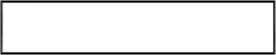

Section Graphisme et Web

Design

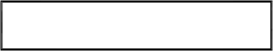

Section Informatique



Section Télécommunication

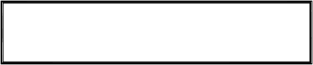

Direction Commerciale

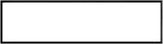

Secrétariat

# *Figure 1 : Organigramme de KONECT Technologies*

II. NOS MISSIONS AU SEIN DE LA STRUCTURE

2.1 Déroulement du Stage

Tout le long de notre séjour au sein de l’entreprise KONECT Technologies, nous avons eu d’enrichissantes expériences en informatique, en particulier dans les domaines de la maintenance, de l’architecture des ordinateurs et du développement Web et d’Applications logicielles. Nous avons, avec attention et dévotion, appris à conduire une analyse complète dans le cadre de la conception d’une solution informatique moderne. Cela nous a amené à, notamment, renforcer nos connaissances théoriques en modélisation (UML notamment), à étudier les critères de faisabilité d’un projet informatique.

Plus excitant, nous avons eu à assister notre Maître de Stage dans la conception d’une sole. Cela nous a amené à toucher de près les différents outils nécessaires au développement et au déploiement d’une solution Logicielle moderne dans le respect du cycle de vie de développement d’un logiciel. Nous avons par exemple appris à nous servir des outils de développements tels qu’un logiciel de gestion de version, un debugger, une source de donnée (Base de données Relationnelle et Objet), et d’un langage phare de la plateforme dotNet (Visual Basics .NET).

2.2 Déroulement de L’enquête

Pour notre sujet, en dehors de notre structure d’accueil, nous avons eu à effectuer une enquête sur le terrain renforcée par une étude documentaire afin de cerner le milieu pour lequel nous voulons développer une solution informatique.

2.2.1 Identification des besoins et des objectifs

Cette étape implique la compréhension des besoins des utilisateurs et des objectifs commerciaux pour la plateforme mobile de change de devise monétaire. Cela peut être fait en menant des entretiens avec les parties prenantes, en réalisant des enquêtes en ligne ou en analysant les tendances du marché.

2.2.2 Évaluation des options technologiques

À cette étape, les options technologiques pour la plateforme mobile de change de devise monétaire sont évaluées en fonction des besoins et des objectifs. Cela peut inclure l'examen des différentes technologies de paiement mobiles, des solutions de traitement des paiements, des interfaces de programmation d'application (API) et des technologies de sécurité.

2.2.3 Conception et développement

Cette étape consiste à concevoir l'architecture de la plateforme mobile de change de devise monétaire et à développer les fonctionnalités nécessaires en utilisant les technologies identifiées à l'étape précédente. Les tests et la validation des fonctionnalités sont également effectués à cette étape.

2.2.4 Mise en œuvre et déploiement

À cette étape, la plateforme mobile de change de devise monétaire est mise en œuvre et déployée sur les appareils mobiles des utilisateurs finaux. Cela peut impliquer la collaboration avec des partenaires commerciaux pour fournir des services de change de devise et d'autres solutions connexes.

2.2.5 Évaluation continue

Enfin, il est important d'évaluer régulièrement la performance de la plateforme mobile de change de devise monétaire et de la mettre à jour pour répondre aux besoins des utilisateurs et aux tendances du marché. Cela peut inclure la collecte de données sur l'utilisation de la plateforme, l'analyse de la satisfaction des utilisateurs et la surveillance des changements réglementaires dans l'industrie des transferts de fonds internationaux.

CHAPITRE 2 : CADRE THEORIQUE DE L’ETUDE ET CONCEPTION DU SYSTEME

1. PRÉSENTATION DU THÈME ET OBJECTIFS DE RECHERCHE

1- Intérêt de l’étude et énoncé du problème et critiques de l’existant

Grâce à l’intégration de l’informatique dans les échanges de devise monétaire, les utilisateurs ont pu bénéficier de nombreux avantages. En effet, cela a permis aux utilisateurs peuvent bénéficier d’un processus de change de devises plus rapide et plus efficace. Les utilisateurs peuvent également avoir accès à des fonctionnalités supplémentaires, telles que des alertes de taux de change et des outils de conversion de devises. Aussi, les utilisateurs peuvent effectuer des opérations de change de devises à tout moment et en tout lieu, ce qui facilite grandement les transactions financières et les déplacements internationaux. De plus, cela peut réduire les coûts de transaction et les frais associés aux services de change de devises traditionnels.

1. PRÉSENTATION ET CHOIX DE L’OUTIL D’ANALYSE

1.Présentation des outils d’Analyse.

Il existe une pléthore d’outils d’analyse et de conception dont MDA, OMT, BPEL, 3AR, MERISE, UML, MASE, SART, RACINES, OOSE, Booch, EDOC, MMTS, ...

Cependant, seuls deux outils nous ont été enseignés tout le long de notre formation. Il s’agit de MERISE et UML.

* 1. La Méthode MERISE

La Méthode d’Étude et de Réalisation Informatique par Sous Ensemble (MERISE) est née entre 1978 et1979 à la suite d’une vaste consultation lancée par le ministère français de l’industrie afin de mettre au point une méthode de conception et de réalisation des systèmes d’information.

C’est une méthode fondée sur une vision globale de l’entreprise de façon à lier la mise en place d’un système informatisé de gestion à une réorganisation de cette entreprise. Elle séparation entre les données et les traitements dans une approche par niveau.

La démarche de Merise se fait selon trois (3) axes que sont :

* Le Cycle de vie réparti en :
* La cconception ;
* La réalisation ;
* La maintenance ;
* Le Cycle de décision qui consiste à :
* Découpage du système d’information en domaines ;
* Orientation majeure concernant le système de gestion, l’organisation et les solutions technologiques ;
* Planification du développement du système d’information ;
* Procédures manuelles, procédures automatisées ;
* Procédures temps réel (conversationnelles), procédures temps différé (batch) ;
* Taches procédure affectées aux postes de travail identifiés ;
* Dessins d’états d’écran, …
* Le Cycle d’Abstraction divisé en :
* Le niveau Conceptuel
* Modèle Conceptuel des Données (MCD)
* Modèle Conceptuel des Traitements (MCT)
* Le niveau Organisationnel
* Modèle Logique des Données (MLD)
* Modèle Organisationnel des Traitements (MOT)
* Le niveau opérationnel
* Modèle Physique des Données (MPD)
* Modèle Opérationnel des Traitements (MOpT)

MERISE représente une méthode testée, éprouvée et très utilisée par les grandes firmes informatiques dans le but de modéliser leurs systèmes informatiques. C’est une méthode qui a évolué au fil du temps en s’adaptant continuellement aux révolutions du monde informatique. Sa maîtrise est donc un atout important dans la réalisation de notre projet.

* 1. Le langage UML

UML (Unified Modeling Language) est un langage de modélisation graphique à base de pictogrammes conçu pour fournir une méthode normalisée pour visualiser la conception d’un système d’informations.

Principalement issu des travaux de Grady Booch, James Rumbaughet de Ivar Jacabson, l’UML est normalisé par l’Object Management Group (OMG) et est couramment utilisé en développement logiciel et en conception orientée objet. Sa dernière version normalisée en 2017est la version 2.5.

UML n’impose pas de méthode de travail particulière, il peut donc être intégré à n’importe quel processus de développement logiciel de manière transparente. Il est une sorte de boite à outils, qui permet d’améliorer progressivement les méthodes de travail, tout en préservant les modes de fonctionnement. C’est également une norme et un support de communication. UML permet de définir et de visualiser un modèle, à l’aide de diagramme. Etant donné qu’un diagramme est une représentation graphique qui s’intéresse à un aspect précis du modèle est donc un langage de modélisation qui permet via des outils graphiques de représenter le fonctionnement d’un outil informatique grâce à des diagrammes spécifiques. Ces derniers sont subdivisés en deux groupes :

* Modélisation statique
* Les diagrammes de classes
* Les diagrammes d’objets
* Les diagrammes de composants
* Les diagrammes de déploiement
* Modélisation dynamique
* Les diagrammes de collaboration
* Les diagrammes d’états-transitions
* Les diagrammes d’activités
* Les diagrammes de séquence

1. Justification du choix de l’outil d’analyse

UML est basé sur une approche objet et grâce à son caractère universel, il peut être intégrer à n’importe quel processus de développement. Grace à sa représentation graphique, il permet d’exprimer visuellement une solution objet et de faciliter la comparaison et l’évolution de solution. Ainsi donc nous optons pour cette méthode d’analyse dans le cadre de la réalisation de notre projet.

1. Conception du système

En Abordant la démarche UML, nous avons déduit quelques diagrammes essentiels à la réalisation de notre projet. Nous en avons relevé six (06) qui sont : Les diagrammes de Classe, de Déploiement, de Cas d’Utilisation, d’Activité, d’États-Transitions et de Séquence.

1. Modélisation Comportementale ou Fonctionnelle

* 1. Les acteurs du système

Un acteur représente une entité appartenant à l’environnement de l’application qui interagit avec l’application. Le concept d’acteur permet de classer les entités externes à l’application. Un acteur est identifié par un nom. Dans un système informatique moderne, il existe deux (02) catégories d’acteurs :

* Les acteurs primaires : ils utilisent les fonctions principales du système ;
* Les acteurs secondaires : ils effectuent des tâches administrateurs ou de maintenance.

Du point de vue générale on distingue trois (03) types d’auteurs à savoir :

* Humains : utilisateur du système, au travers des différentes interfaces ; nous pouvons citer l’administrateur, le directeur de l’entreprise par exemple ;
* Logiciel : entité logicielle existante et fonctionnelle qui communique avec le système grâce à une interface logicielle ; nous pouvons citer par exemple les bases de données, les applications de gestions ;
* Matériel : entité matérielle qui exploite les données du système, ou est pilotée par le système, comme exemple nous avons le serveur.

Dans le cadre de notre projet, nous avons identifié les acteurs suivants :

* Le client
* L’administrateur

Ces différents acteurs jouent et utilisent de système de diverses manières conformément à leurs privilèges. Il convient également de noter que tous ces acteurs appartiennent à la catégorie des acteurs Humains.

* 1. Diagramme de contexte statique

Le diagramme de contexte statique représente le système ainsi que les acteurs et leurs interactions avec celui-ci. Il permet de spécifier le nombre d’instances d’acteurs connectés au système à un moment donné. Le diagramme de contexte relatif à notre système se présente comme suit :

1.3 Diagramme de cas d’utilisation

Le diagramme de cas d’utilisation est un diagramme UML utilisé pour une représentation du comportement fonctionnel d’un système logiciel. Un cas d’utilisation (Use case) représente une unité discrète d’interaction entre un utilisateur (humain ou machine) et un système. En ce qui concerne les relations entre les différentes composantes du diagramme de cas d’utilisation, UML admet en tout trois (03) types de relations qui sont : L’inclusion, l’Extension et enfin la généralisation (qu’il est possible d’appliquer aux acteurs).

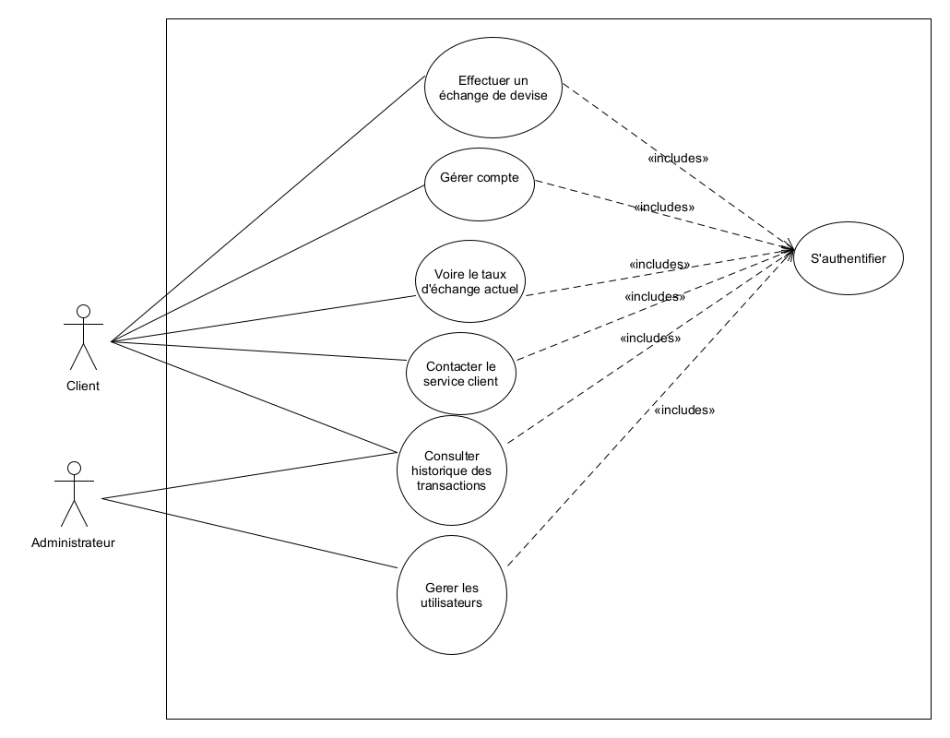

*Figure 3 : Diagramme de cas d’utilisation du système*

1. Modélisation Statique
   1. Identification des classes

Une classe est représentée d’un ensemble d’objet partageant les mêmes caractéristiques. Elle est définie par son nom, ses attributs et ses méthodes.

Dans le cadre de notre projet, nous avons les classes suivantes :

Utilisateur, Compte, Devise, Echange.

* 1. Diagramme de classes

Les diagrammes de classes sont l’un des types de diagrammes UML les plus utiles, car ils décrivent clairement la structure d’un système particulier en modélisant ses classes, ses attributs, ses opérations et les relations entre ses objets. En UML, Une classe définit la structure commune d’un ensemble d’objets et permet la construction d’objets instances de cette classe. Le concept d’association entre deux classes permet de préciser les relations qui peuvent exister entre plusieurs objets.

A l’issue de notre étude du système à concevoir, nous avons modélisé dans le diagramme ci-dessous les relations entre les différentes classes que nous avons identifiées.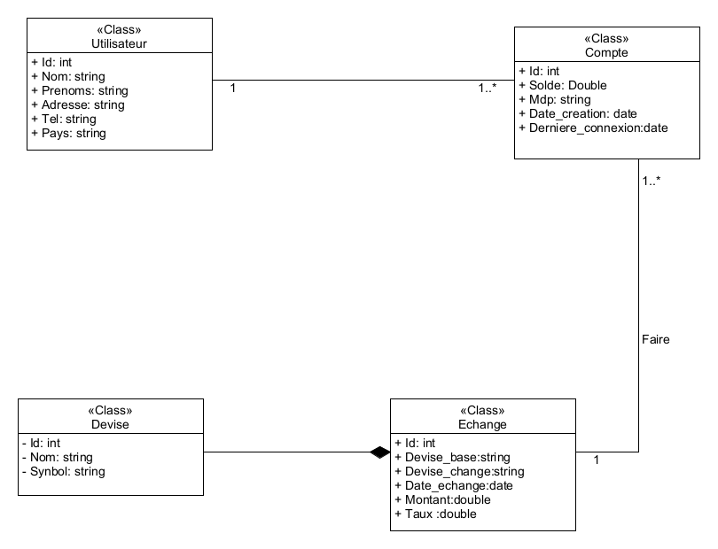*Figure 4 : Diagramme de classe du système*

* 1. Diagramme de déploiement

Le diagramme de déploiement correspond à la description de l’environnement d’exécution du système et de la façon dont les composant y sont installés.

Le diagramme de déploiement relatif à notre système se présente comme suit :

1. Modélisation dynamique
   1. Diagramme de séquences

Le diagramme de séquence permet de représenter les communications avec et au sein du système. Il reporte des interactions entre les objets sur une base temporelle des messages échangés entre les objets (internes) et avec les acteurs (externes). Dans le cadre de notre système, voici quelques diagrammes de séquences :

* Connexion d’un utilisateur

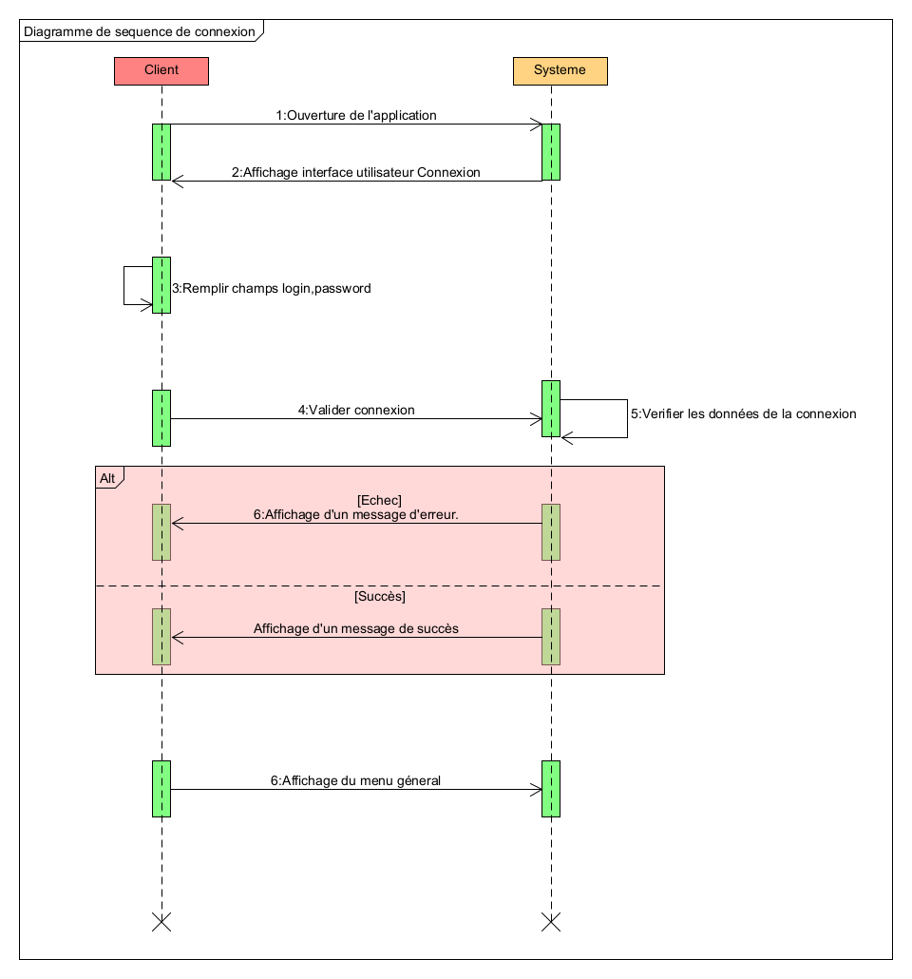*Figure 6 : Diagramme de séquence du cas « connexion d’un utilisateur »*

* Inscription d’un client

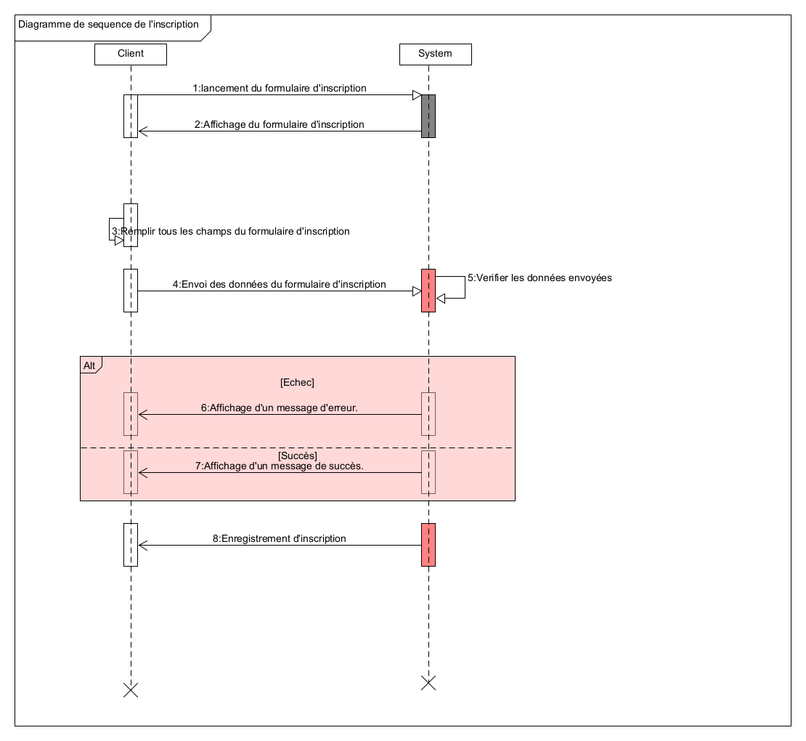*Figure 7 : Diagramme de séquence du cas « inscription d’un client »*

* Echange de devise monétaire

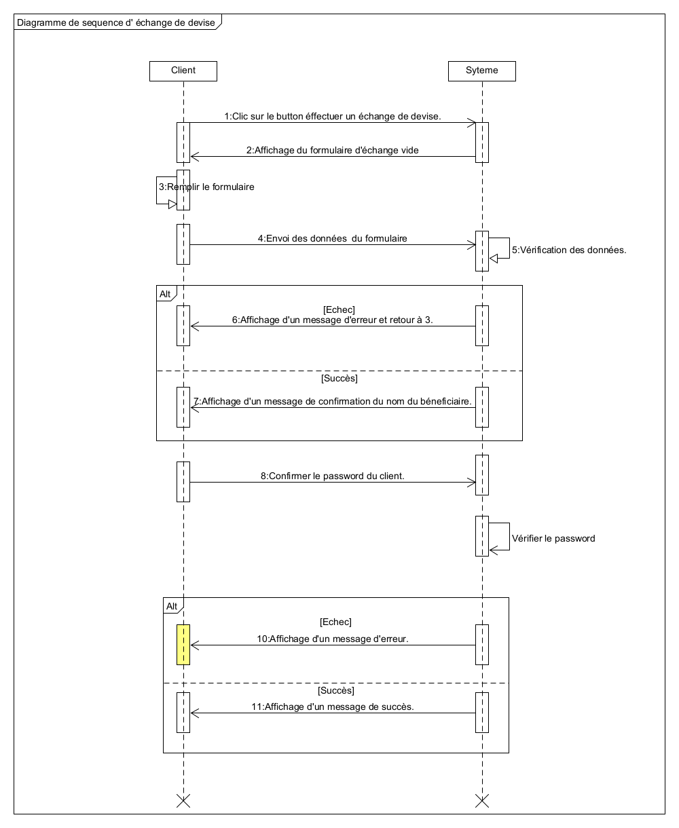 *Figure 8 : Diagramme de séquence du cas « Echange de devise monétaire »*

* 1. Diagrammes d’Activité

Le diagramme d'activités est une variante du diagramme d'états-transitions (états et transitions). Les deux types de diagrammes permettent d'avoir deux vues différentes du même système. Il visualise un graphe d'activités qui modélise le comportement interne d'une méthode (réalisation d'une opération), d'un cas d'utilisation ou plus généralement d'un processus impliquant un ou plusieurs classificateurs (classes - cas d'utilisation - paquetages etc.). Voici ci-dessous quelques diagrammes d’Activités que nous avons qu’il est utile de présenter :

* Echange de devise monétaire

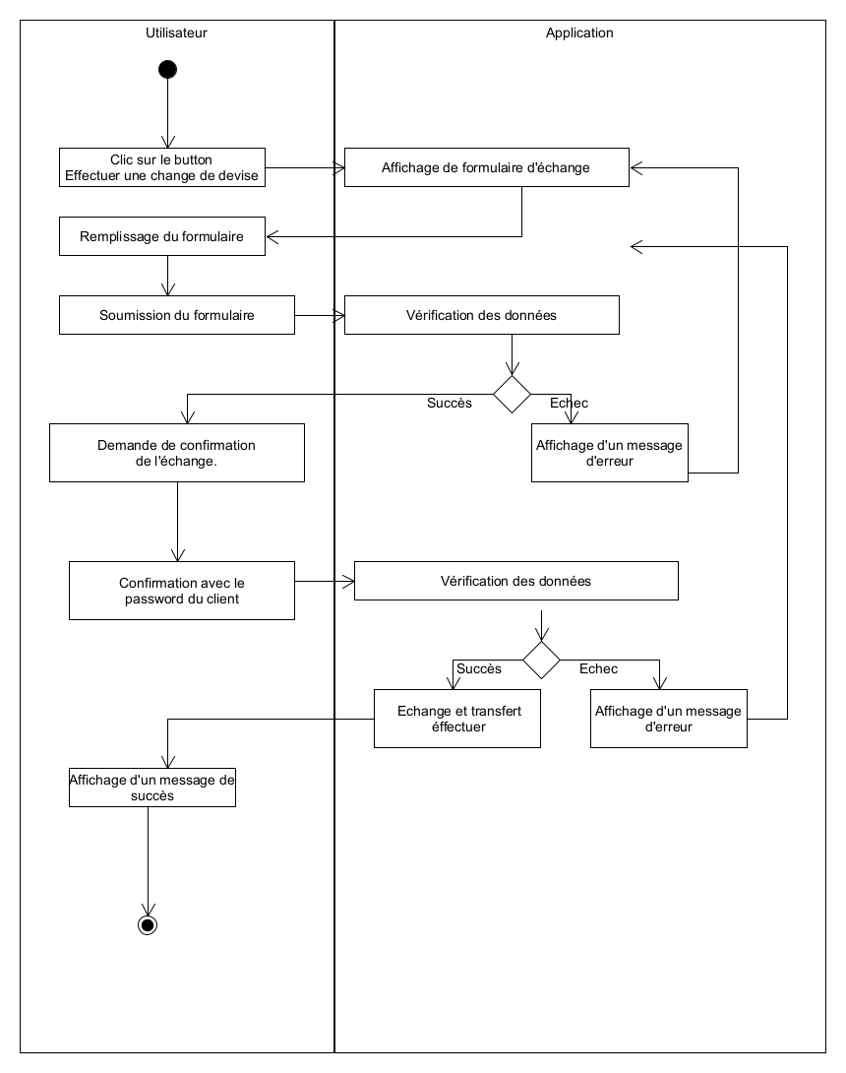

*Figure 9 : Diagramme d’activité du cas « Echange de devise monétaire »*

* 1. Diagramme d’état-transition

Ce diagramme est sans doute le plus important pour rendre, modéliser et comprendre les interactions entre les différentes Entités et composantes du système. Son Objectif est de décrire le comportement dynamique d'une entité (logiciel, composant, objet...). Pour cela, l’on se sert d’une description qui combine les « États » et les « Transitions » entre les États.

L’État étant défini comme étant l’abstraction d’un moment de la vie d’une entité pendant lequel elle satisfait à des conditions données. Les Transitions représentent alors le changement d’État.

Pour comprendre le mécanisme d’échange de données que nous avons a mis en place pour notre projet, Nous avons décidé d’effectuer un rendu générique et exhaustif du Système par le biais des États-Transitions. Le diagramme ci-dessous représente ce tel rendu.